データベース特論 最終課題レポート
学籍番号：M25W7230
名前：陳 奕榕 チェンイーロン
課題設定
私は、参考文献①の京都市の観光客「年６０００万人」初めて突破…昨年６２７９万人・うち外国人は過去最高１２６８万人という記事を読み、日本を訪れる外国人観光客の主な国籍や、消費額が最も多い国に興味を持ちました。そこで、参考文献①から提供されているオープンデータを活用し、外国人観光客の国籍、消費額、および消費項目について詳細な分析を行うことにしました。
結論
- 消費額の多い国・地域
中国、香港、韓国、アメリカ、台湾の順となっており、アジア圏の近隣国・地域が消費の軸であると同時に、長距離路線ではアメリカが高い消費力を示しています。
- 消費額の多い項目
買物代、飲食費、交通費、往復航空・船舶運賃、宿泊費、娯楽等サービス費の順となりました。買物と食体験（飲食）への消費意欲が非常に強いことが分かります。
参考資料
- 京都市の観光客「年６０００万人」初めて突破…昨年６２７９万人・うち外国人は過去最高１２６８万人https://news.yahoo.co.jp/articles/9027c741c5b79b8b1dbe13d123536d79d79295ee
根拠データ
  - 国土交通省観光庁、インバウンド消費動向調査の表２－１
https://www.mlit.go.jp/kankocho/tokei_hakusyo/gaikokujinshohidoko.html

表1 ：訪日外国人観光客の国籍ランキング
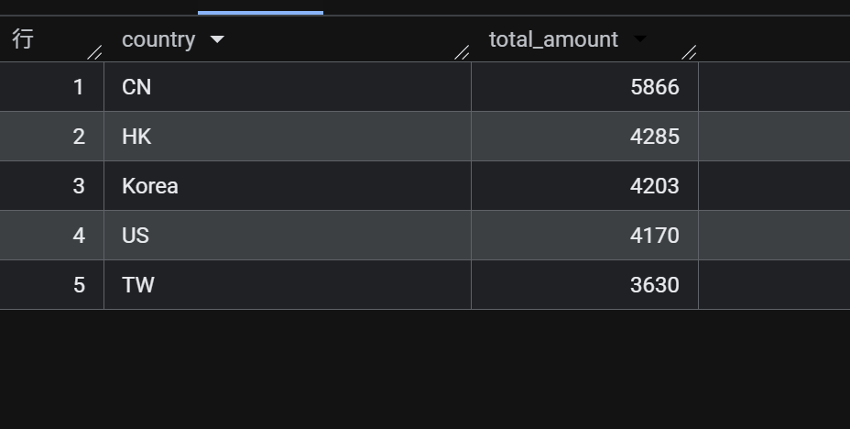

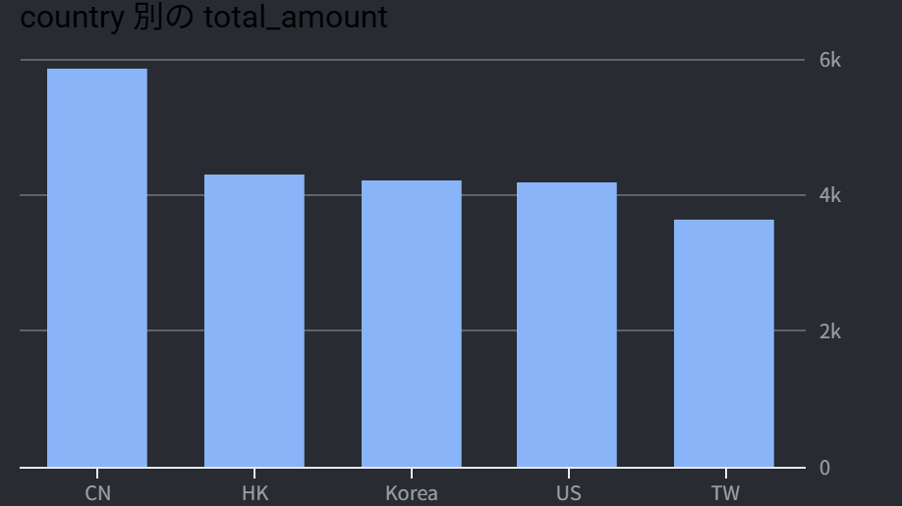
図1: 訪日外国人観光客の国籍ランキング

表2:訪日外国人観光客消費項目
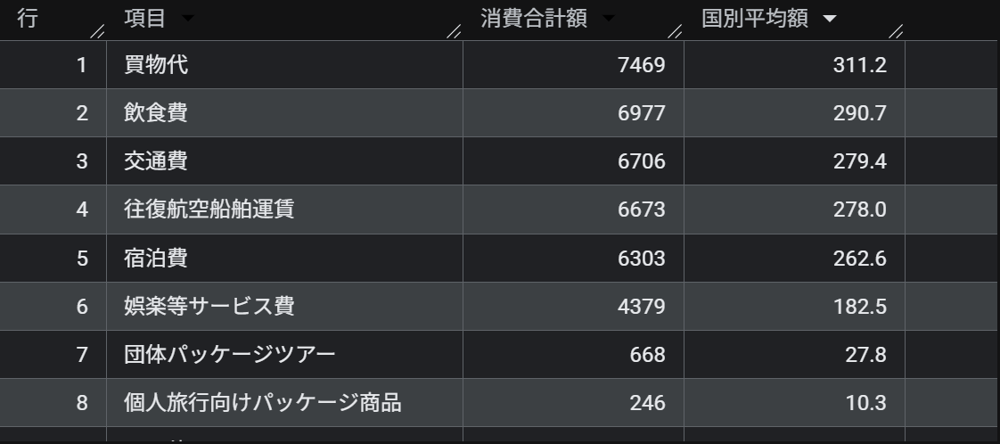

使用したSQL
【訪日外国人観光客の国籍ランキングのSQL文】
SELECT
country,
SUM(amount) AS total_amount
FROM `DATA.count`
UNPIVOT(
amount FOR country IN (
Korea, TW, HK, CN, TAI, SINGAPORE, MAKAYSIA,
INDONISIA, PHILLPIN, VATNAM, INDO, EN, GMIN,
FR, ITALIA, SPAIN, RUSSIA, US, KANADA,
MEKISIKO, ASTRO, EUROPA, MID_WAST, OTHER
)
)
GROUP BY country
ORDER BY total_amount DESC
LIMIT 5;

【訪日外国人觀光客消費項目のSQL文】

WITH clean_raw AS (
SELECT *
FROM `my-project-sql-report.DATA.count`
WHERE `項目` IS NOT NULL
),
long_table AS (
SELECT
`項目`,
country,
amount
FROM clean_raw
UNPIVOT (
amount FOR country IN (
Korea, TW, HK, CN, TAI,
SINGAPORE, MAKAYSIA, INDONISIA, PHILLPIN, VATNAM,
INDO, EN, GMIN, FR, ITALIA,
SPAIN, RUSSIA, US, KANADA, MEKISIKO,
ASTRO, EUROPA, MID_WAST, OTHER
)
)
),
item_summary AS (
SELECT
`項目`,
SUM(amount) AS `消費合計額`,
ROUND(AVG(amount), 1) AS `国別平均額`
FROM long_table
WHERE amount IS NOT NULL
GROUP BY `項目`
)
SELECT
`項目`,
`消費合計額`,
`国別平均額`,
ROUND(100.0 * `消費合計額` / SUM(`消費合計額`) OVER(), 2) AS `構成比_百分率`
FROM item_summary
ORDER BY `消費合計額` DESC;

